МИНИСТЕРСТВО НАУКИ И ВЫСШЕГО ОБРАЗОВАНИЯ
ФЕДЕРАЛЬНОЕ ГОСУДАРСТВЕННОЕ автономное ОБРАЗОВАТЕЛЬНОЕ
УЧРЕЖДЕНИЕ ВЫСШЕГО ПРОФЕССИОНАЛЬНОГО ОБРАЗОВАНИЯ
МОСКОВСКИЙ ПОЛИТЕХНИЧЕСКИЙ УНИВЕРСИТЕТ
(ФГБОУ ВПО МПУ)



Кафедра СМАРТ-технологии

Лабораторная работа № 3
« Разработка циклических алгоритмов на языке C++»

По дисциплине «Программирование и основы алгоритмизации систем управления»

Группа 241-324

Студент Романовская Анастасия Дмитриевна

Дата 29.11.2024

Преподаватель Клецкин А. А. / Байрамов Э. В.

2024

Цель работы: Изучение и практическое применение циклических конструкций (циклов) в языке программирования C++, а также освоение навыков разработки и отладки циклических алгоритмов.
- Подключаем модули, объявляем функции с заданиями, создаем пользовательский ввод
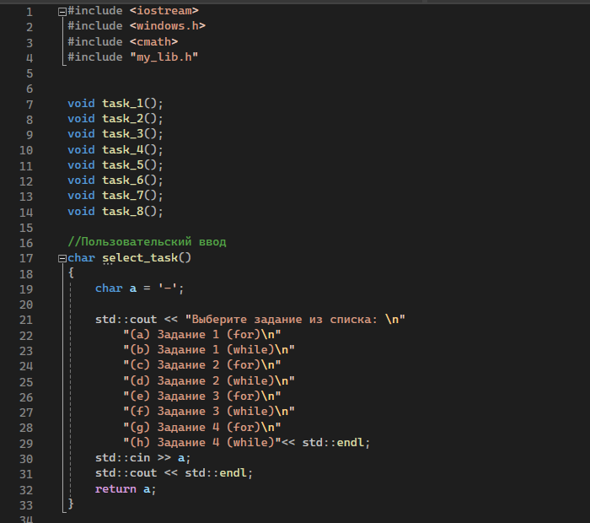
- В заголовочном файле создаем функции на проверку
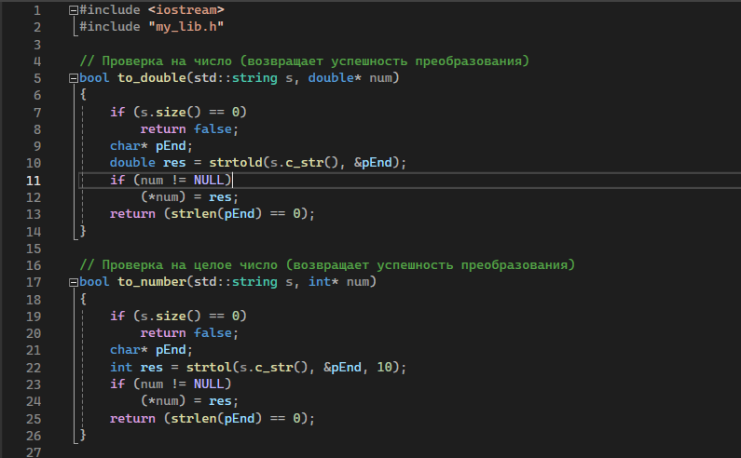
- Создаем пользовательское меню
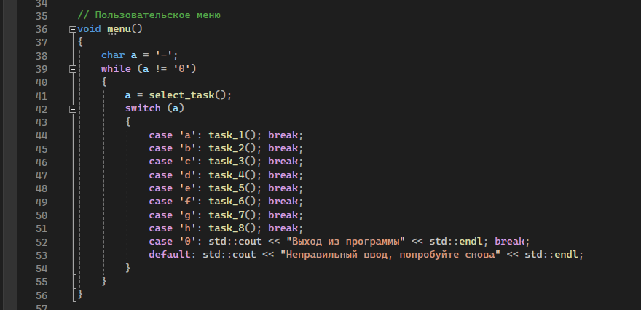
- Создаем таблицу умножения через цикл for
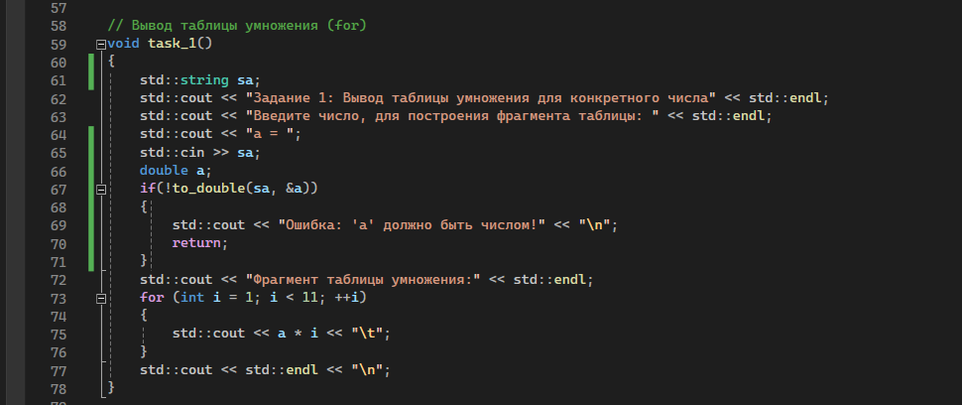

- Создаем таблицу умножения через while
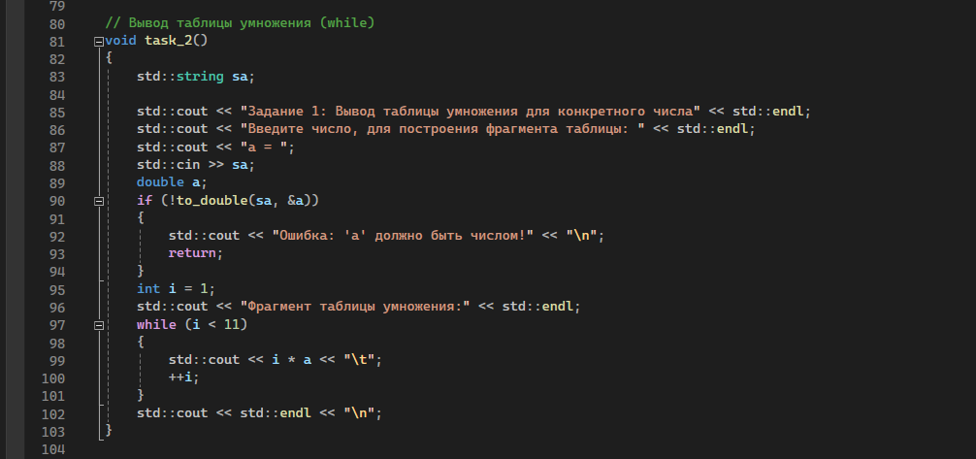
- Ищем сумму чисел до введенного числа при помощи for
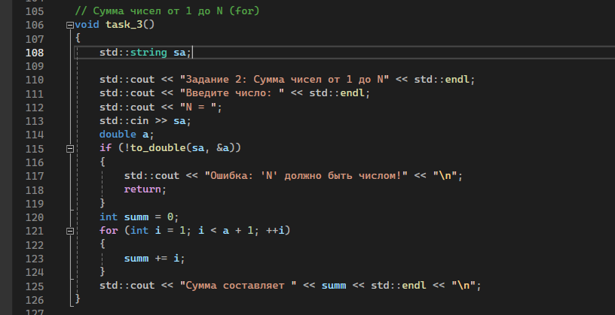

- Ищем сумма чисел через while
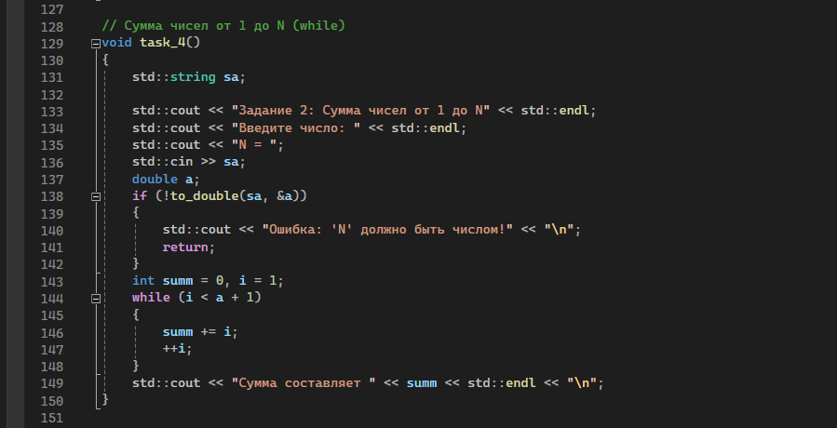
- Проверяем простое ли число, пробегаясь по делителям до корня
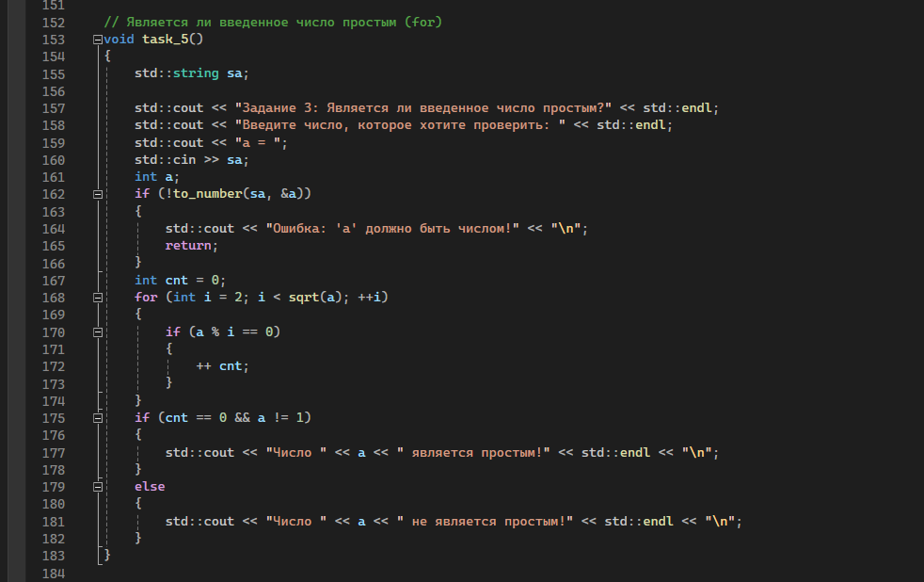

- Проверяем простое ли число также, только через while
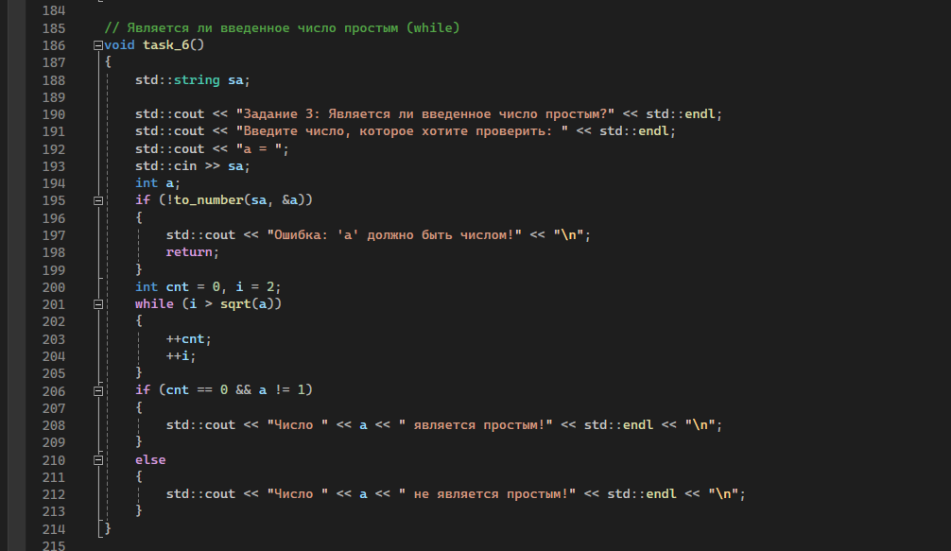
- Находим факториал через цикл for
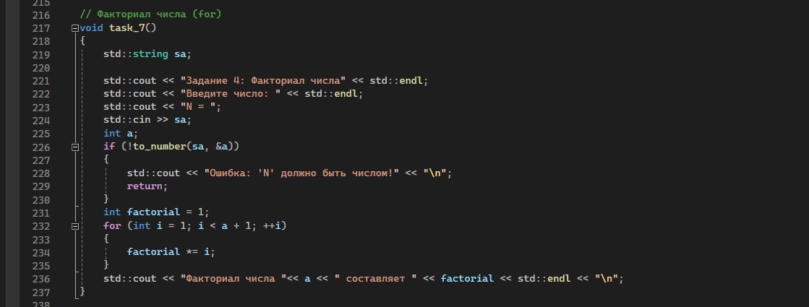

- Также делаем через цикл while
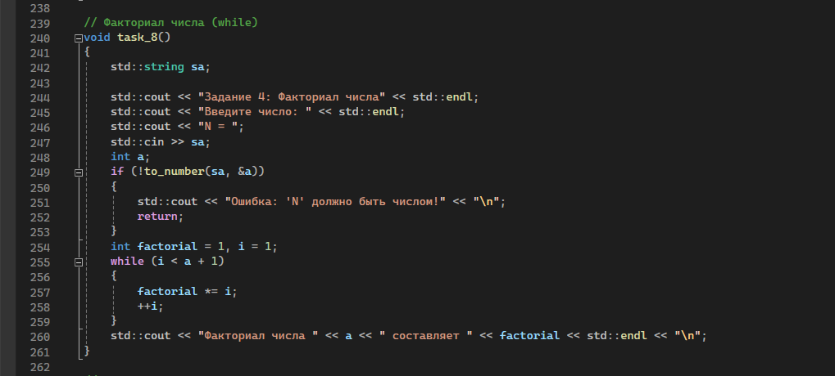
- Делаем основное функцию
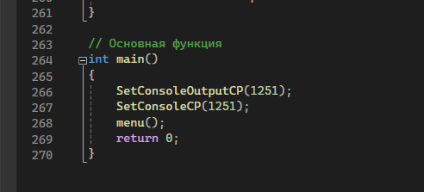
Вывод: В данной лабораторной мы научились работать с циклами for, while(с предусловием).

